4. Feladat (20 pont)

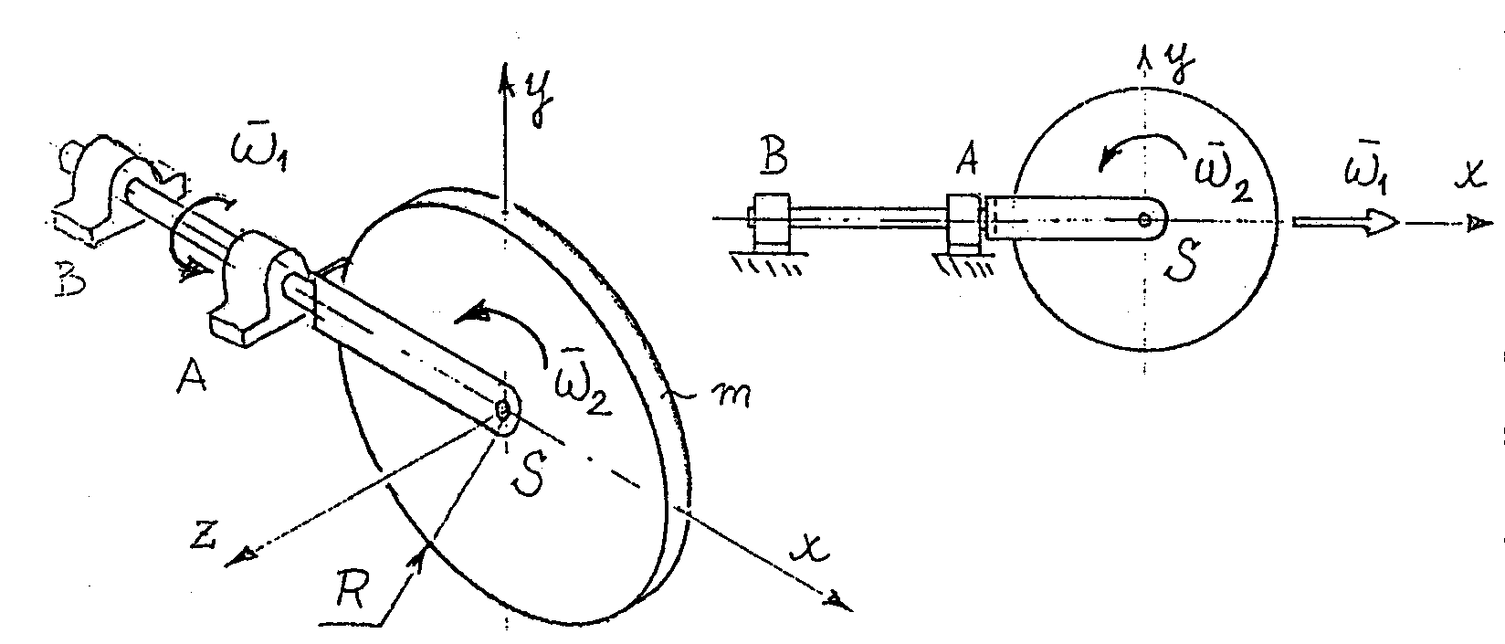
A R sugarú, m tömegű tárcsa a „saját” ( pillanatnyilag z-vel párhuzamos ) tengelye körül állandó$ω_{2}$, a rögzített A-B tengely körül állandó$ω_{1}$ szögsebességgel forog.
Adott mennyiségek:

$\begin{aligned} R=0\text{.}6m, m=\text{20} \text{kg}, \\ ω_{1}=6\frac{1}{s}, ω_{2}=\text{36}\frac{1}{s}\text{.}\end{aligned}$

- Redukálja az impulzus-vektorrendszert a tárcsa S súlypontjába.
- Számítsa ki a tárcsa mozgási energiáját.
- Határozza meg a ${\overset{˙}{Π}}_{S}$ perdület-deriváltvektor pillanatnyi értékét.

5. Feladat (15 pont)
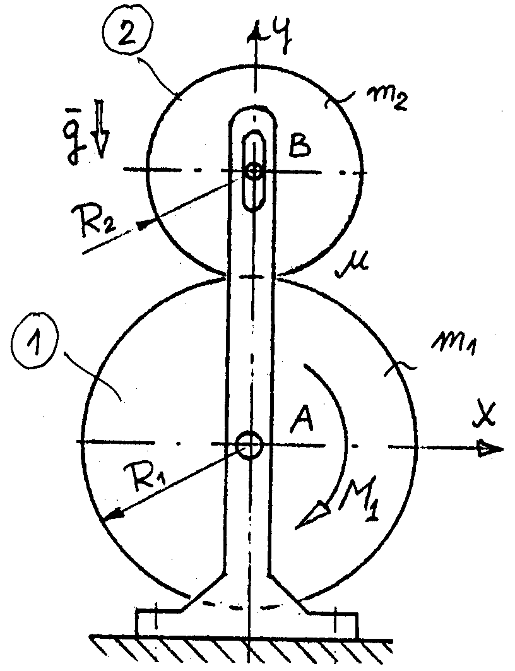
A rögzített tengely körül forgó $R_{1}$ sugarú tárcsát állandó $M_{1}$ erőpár hajtja. A hajtott tárcsára az $R_{2}$ sugarú tárcsa támaszkodik, melynek tengelyére az állványban csak vízszintes irányú kényszererő működik. A szerkezet nyugalomból indul, a tárcsák felülete érdes, a csapágyak simák. Adott mennyiségek:

$$m_{1}=\text{60}\text{kg}, m_{2}=\text{40}\text{kg}, μ=0\text{.}3, R_{1}=0\text{.}4m, R_{2}=0\text{.}3m\text{.}$$

(a) Állapítsa meg az $M_{1}$ nyomaték nagyságát úgy, hogy a (2) jelű tárcsa a megcsúszás határállapotában gördüljön az (1) jelű tárcsán.
(b) Számítsa ki az $F_{\text{Bx}}$ kényszererőt.

6. Feladat (15 pont)
A rudat és a korongot összehegesztettük. Az így kapott merev test az A csukló körül szabadon elfordulhat, nyugalomból kezdi mozogását.
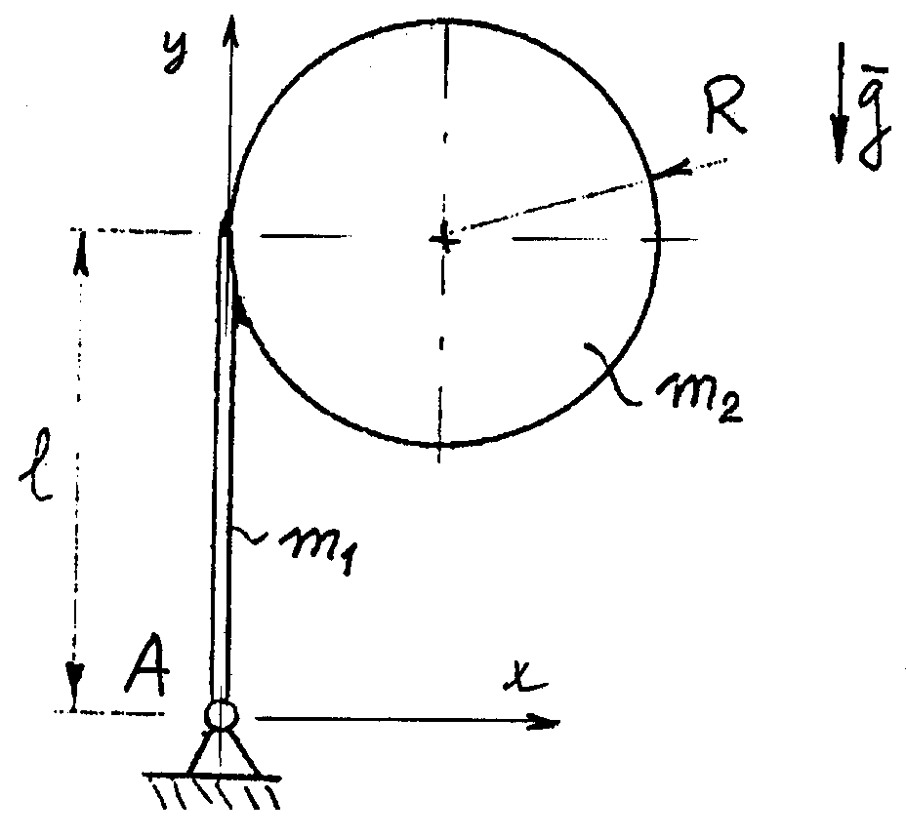
Adott mennyiségek:

$$\begin{aligned} m_{1}=\text{21}\text{kg}, m_{2}=\text{50}\text{kg}, R=0\text{.}\text{15}m, \\ l=0\text{.}3m, g= \text{10}\frac{m}{s^{2}}\text{.}\end{aligned}$$

Határozza meg az indulás pillanatában
(a ) a merev test szöggyorsulását és
(b) az $F_{A}$ kényszererőt.
(c) Számítsa ki az $ω_{1}$ szögsebességet ${\text{90}}^{o}$-os szögelfordulás után.

